Муниципальное автономное дошкольное образовательное учреждение

«Детский сад № 58»

**Экологический проект**

**«Синичкин день»**

**Разработали:** воспитатели 8 группы

Дурило И.А., Титякова Т.П.

г.Березники, 2022

**Экологический проект «Синичкин день»**

**Тип проекта:**

Познавательно-продуктивный, групповой.

**Продолжительность проекта:**

Краткосрочный: с 9.11. по 11.11.2022 г.

**Участники проекта:**

Дети подготовительной группы, воспитатели, родители.

**Актуальность:**

Несколько лет назад в России появился экологический праздник «Синичкин день». Отмечается этот праздник 12 ноября. История этого праздника уходит корнями в далекое прошлое. По народным приметам, именно к 12-му ноября синицы, предчувствуя скорые холода, прилетают из лесов ближе к жилищу человека и ждут помощи от людей. Наши предки приметили, если птицы появляются возле жилья человека целыми стаями, значит, очень скоро наступят холода. А еще в этот день наши предки предсказывали погоду по особым приметам, если синица свистит – быть ясному дню, если пищит – быть ночному морозу, собирается много синиц на кормушках – к метели и снегопаду. Название «синица» происходит вовсе не от цвета оперения этих птиц, как многие считают. Свое имя эти птицы получили за пение звонких песен, которые напоминают перезвон колокольчика. Как известно синицы приносят пользу человеку, а чтобы они и дальше могли приносить пользу человеку необходимо о них позаботиться в зимнее время.

В старшем дошкольном возрасте практически все дети не имеют представления о празднике «Синичкин день», у них мало знаний о зимующих птицах, дети мало знают о том, как помочь птицам выжить в зимнее время.

**Цель:** закрепить знания о синице и познакомить с их разновидностями

**Задачи:**Расширять знания о роли птиц в природе и жизни человека.

Научить распознавать синиц по характерным признакам.

Развивать умение определять взаимосвязь между подкормкой птиц и их поведением.

**Ожидаемые результаты:**

1. Дети получат знания об экологическом празднике «Синичкин день»;

2. Пополнят свои знания о зимующих птицах;

З. Расширять словарный запас;

4. Научаться заботиться о зимующих птицах;

5. Приобретут экологическую привычку подкармливать птиц зимой.

**Этапы реализации проекта**

|  |  |
| --- | --- |
| **Этапы** | **Мероприятия** |
| **Подготовительный** | -Постановка цели и задач.  -Составление плана деятельности.  -Подбор материала по данной теме.  -Подбор информации для родителей |
| **Основной** | - Совместная деятельность детей и воспитателей в соответствии с поставленной задачей.  -Работа с родителями |
| **Заключительный** | Мастер-класс «Съедобные кормушки» |

**План реализации проекта**

|  |  |
| --- | --- |
| **Дата** | **Мероприятия** |
| Среда, 9.11.2022 | 1. Беседа о синице и ее видах; 2. Рассматривание иллюстраций «Какие бывают синицы» 3. Лепка «Синица» |
| Четверг, 10.11.2022 | 1. Чтение В.В.Бианки «Синичкин календарь» (главы) 2. Рисование «Синицчка» 3. Знакомство детей с народными приметами связанных с синицами. |
| Пятница, 11.11.2022 | 1. Изготовление съедобных кормушек для птиц.   Оформление альбома «Виды синиц» (с родителями) |

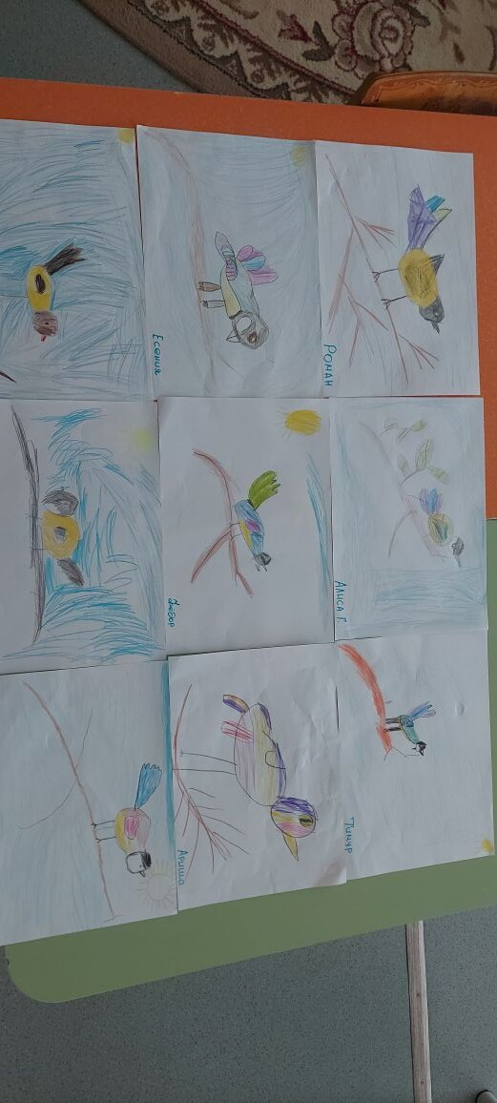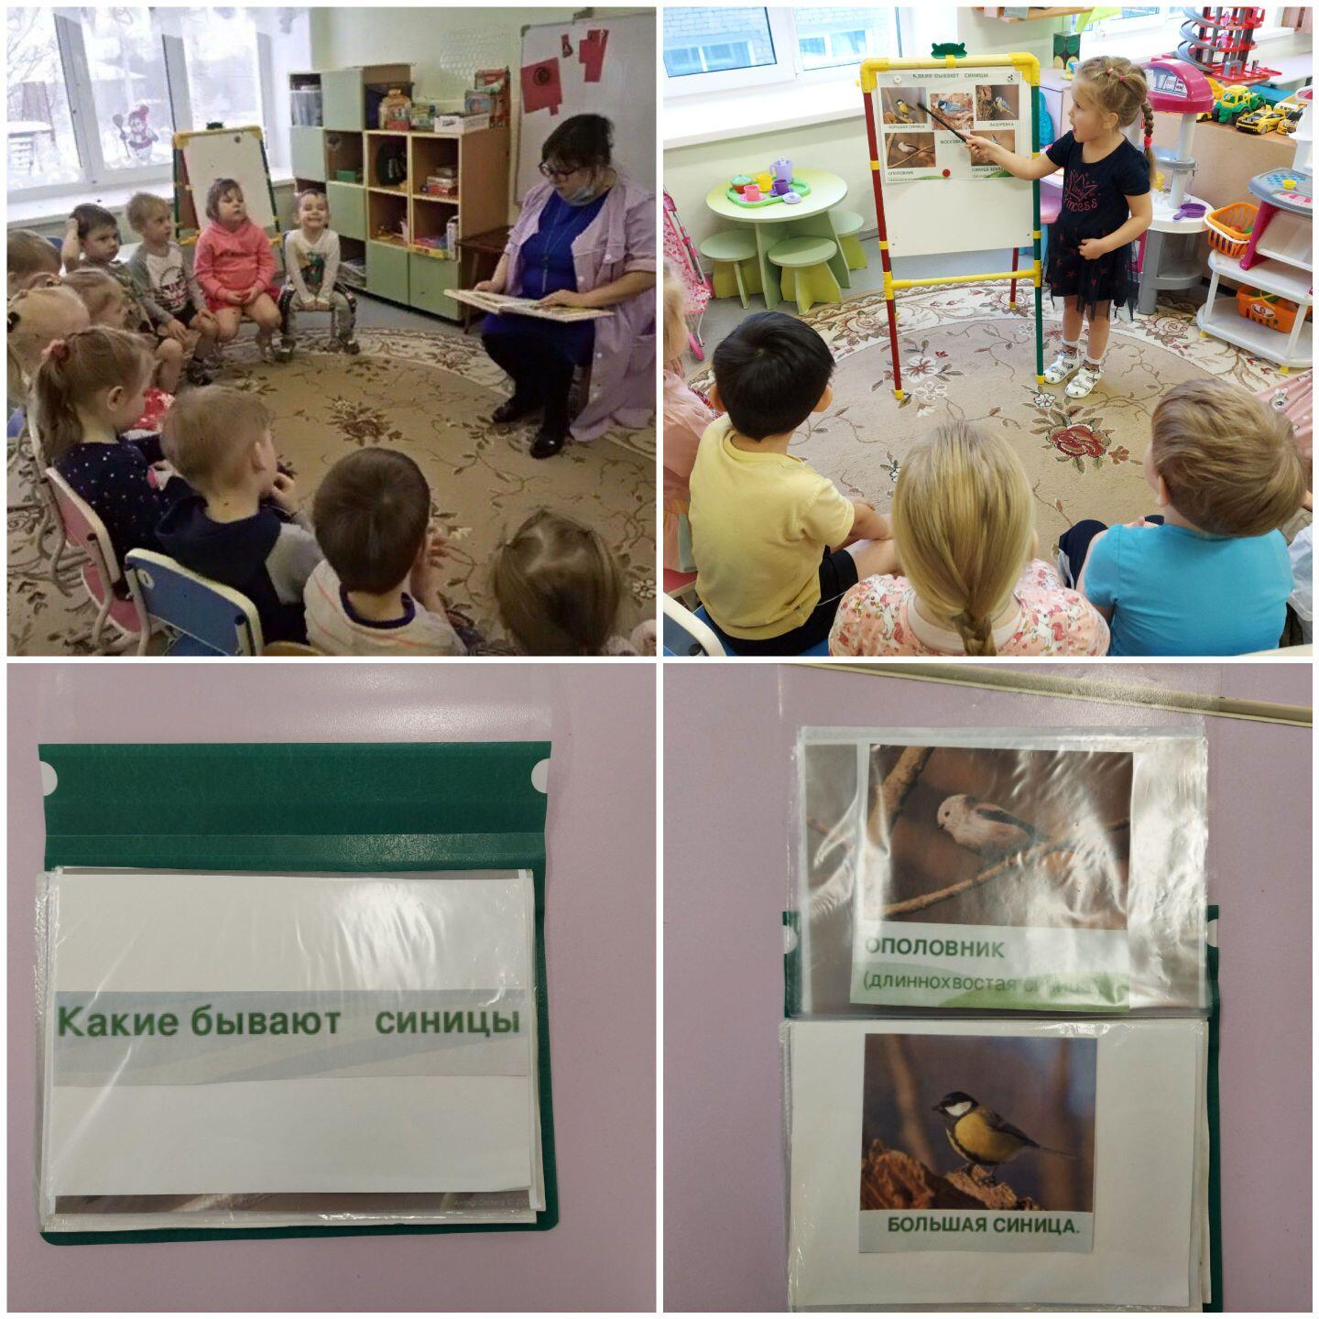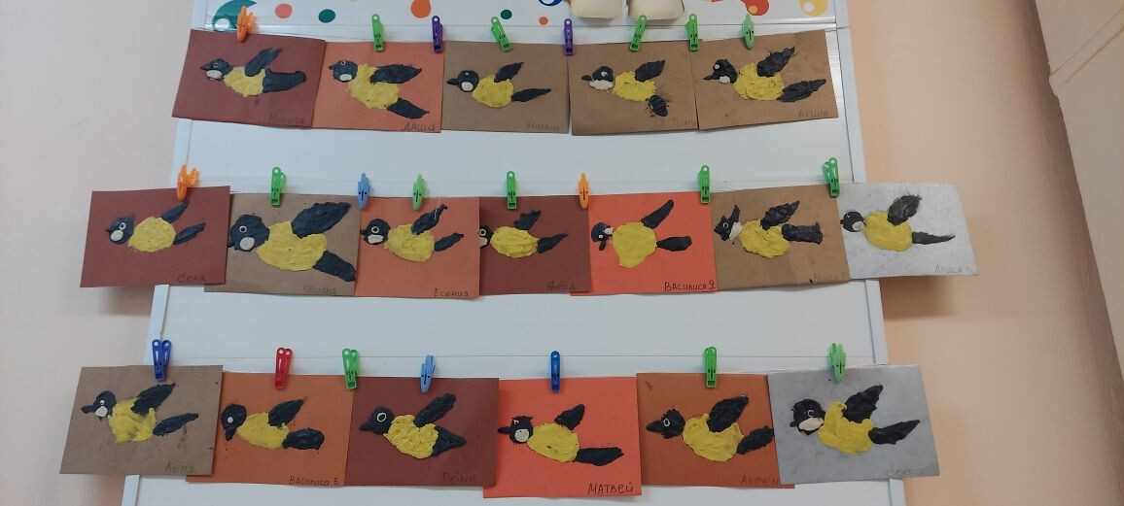 **Фотоотчет**

